Внеклассное мероприятие «Путешествие в городе»
Автор: Савченко Анна Анатольевна
Категория: учащиеся 1-2 классов
Цель: формирование у учащихся устойчивых знаний и навыков соблюдения и выполнения ПДД.
Задачи:
1. Способствовать воспитанию у учащихся сознательного чувства ответственности за свое поведение на улице.
2. Формировать представление школьников о безопасности дорожного движения на улицах города.
3. Закрепить знания о правилах перехода проезжей части, проезда в общественном транспорте.
Оборудование: мобильный автогородок или мини-улица, дорожные знаки, светофор, карточки с заданиями, презентация.
Ход проведения:
Ведущий: Добрый день, дорогие ребята! Каждый день, идя из дома в школу вы совершаете маленькое путешествие. Вот и сейчас мы попробуем совершить с вами путешествие по городу от школы до дома. Мы проверим ваши знания безопасного поведения на улицах нашего города.
Знать и выполнять правила поведения на улице должны и все и взрослые и дети. В нашей стране много делают для того, чтобы на дорогах было безопасно, чтобы было хорошо и удобно всем участникам дорожного движения.
Выходя на улицу кем мы с вами становимся?
Учащиеся: пешеходами
Ведущий: пешеход, выходя на дорогу становиться участников дорожного движения. А каких ещё участников дорожного движения вы знаете?
Перед вами карточки. Ваше задание вставить пропущенные буквы и прочитать название участников дорожного движения. Слайд2
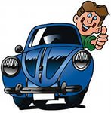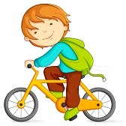

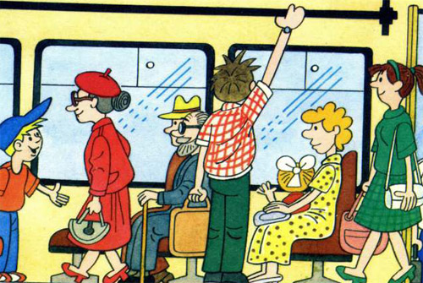

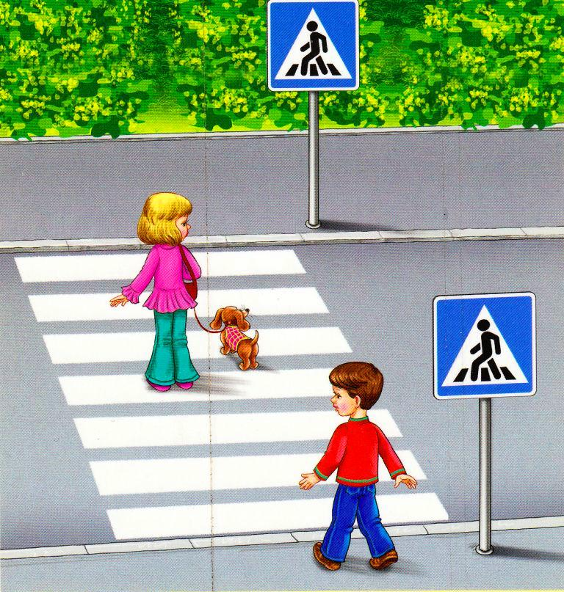

Учащиеся: водитель, пассажир, пешеход
Ведущий: кто из участников дорожного движения должен соблюдать Правила?
Учащиеся: все.
Ведущий: Ребята, отгадайте загадку:
Как зовутся те дорожки,
По которым ходят ножки?
Различать учись их точно,
Не лети как на пожар.
Пешеходные дорожки –
Это только …?
Учащиеся: тротуар.
Ведущий: Правильно, ребята. Мы отправимся путешествовать по нашей мини - улице именно по тротуару. Но двигаться по тротуару тоже нужно уметь правильно. Ответьте, пожалуйста, как?
Учащиеся: дают свои варианты ответа.
Пешеходы должны идти по правой стороне тротуара, чтобы не мешать людям, идущим навстречу. Слайд 3
Ведущий: перед вами рисунки. Определите, на каких Правила не нарушены: (Слайд 4)
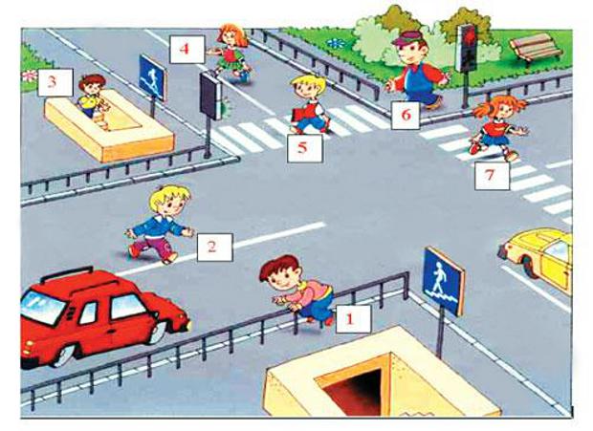

Учащиеся: 3, 5,6
Ведущий: вы успешно справились с этим заданием и мы шагаем дальше.
Мы подошли с вами к замечательному знаку! Отгадайте про него загадку:
На дорожном знаке том
Человек идет пешком.
Полосатые дорожки
Постелили нам под ножки.
Чтобы мы забот не знали
И по ним вперед шагали.
Учащиеся: пешеходный переход
Ведущий: а вы знаете виды пешеходных переходов?
Учащиеся: наземный, подземный и надземный. (Слайд 5)
Ведущий: молодцы, ребята! Теперь мы можем перейти дорогу по пешеходному переходу. Но подождите, ведь переходить дорогу по пешеходному переходу – это целое правило, да ни одно!
Я дам вам задание подумать 1 минутку и назвать несколько важных правил при переходе проезжей части.
Учащиеся: дают варианты ответа.
Ведущий: молодцы! Давайте еще раз вместе их повторим! (Слайд 6)
1. Найти безопасное место, где дорога хорошо просматривается в обе стороны.
2. Стой у края тротуара.
3. Прислушивайся.
4. Посмотри внимательно на дорогу. Нет ли на дороге машин?
5. Быстро, но не торопясь, переходи дорогу по прямой линии до тротуара.
Теперь мы смело можем переходить дорогу.
Ведущий: Очень медленно пешком
Мы по улице идем.
Хочешь двигаться быстрей –
Так в автобус сядь скорей.
Представьте, что нам необходимо проехать 2 остановки. Где и как нам необходимо сесть в автобус? Какой знак нам подскажет об этом?
Учащиеся: знак автобусная остановка.
Ведущий: У дороги, мы ребята,
Замечаем павильон
Без дверей, зато есть крыша, -
От дождя спасает он.
Это место – остановка,
Люди здесь автобус ждут.
А когда придет автобус,
Остановиться он тут.
Ну а рядом знак висит,
Этот знак всем говорит:
«Хочешь ехать – проходи!
Нет? Тогда пешком иди!»
Слайд 7
Ведущий: А для пассажиров тоже
Правил всяких есть немало.
Соблюдать их каждый должен,
А не ездить как попало!
Вы, ведь, ребята, добираетесь до дома не только пешком и на автобусе. Представим с вами, что мы вошли в автобус и сейчас отправимся путешествовать дальше. Перечислите основные правила поведения в автобусе.
Учащиеся: перечисляют правила поведения в общественном транспорте.
Слайд 8
Ведущий: ну вот мы и доехали до нужной нам остановки. У нас две задачи: как обойти автобус и как пересечь проезжую часть если рядом есть светофор?
Как же нужно обойти автобус?
Учащиеся: сзади.
Ведущий: молодцы!
Есть маленькое четверостишье, которое поможет вам легче запомнить это правило.
«Обходи трамвай – как лошадь,
А автобус – как быка!
Чтобы лошадь не лягнула,
Чтобы бык не забодал,
Чтобы ты вдруг под колеса,
Под машину не попал!»
Перед нами светофор. Он регулирует движение на дорогах. При помощи сигналов он разрешает и запрещает движение транспорта и пешеходов.
Какие сигналы есть у светофора и о чем они нам «говорят»? Выбери слова-помощники для каждого цвета
Учащиеся: красный - стой, желтый - приготовиться, зеленый - иди
Слайд 9
Ведущий: какие виды светофора вы наблюдали в нашем городе? Слайд 10
Учащиеся: для транспорта и для пешеходов.
Ведущий: как ты думаешь, почему у пешеходного светофора только два цвета?
Учащиеся: варианты ответов
Ведущий: а какой светофор перед вами ?
Учащиеся: для пешеходов.
Ведущий: Какой свет на нем загорелся? Можно ли нам переходит дорогу?
Учащиеся: зеленый, можно.
Ведущий: А теперь мы спокойно перейдем дорогу, еще раз убедившись при этом, что все машины нас пропускают.
Наше сегодняшнее путешествие до дома по дорогам нашего города подошло к концу. Мы сегодня с вами повторили основные правила перехода проезжей части и правила поведения в общественном транспорте.
Надеюсь, вам понравилось наше путешествие?
Учащиеся: отвечают.
Учащийся читает стихотворение
Дорожное движенье

Есть такие отношенья,
Как дорожное движенье,
И в пределах всех дорог,
Возникает тут поток.
Грузы едут по делам,
Пешеходы тут да там.
За дорогой ты следи,
Будь внимателен в пути.
Ведущий: на следующем занятии мы познакомимся с другими Правилами. До скорой встречи и берегите себя, соблюдая правила дорожного движения!

Информационные источники:
1. Бабина Р.П. Азбука пешехода.1 класс: учеб. пособие.- М.:Мнемозина, 2007 г.
2. Бабина Р.П. Методические рекомендации к рабочей тетради «Мой друг Светофорик».2 класс.- М.: Мнемозина, 2005 г.
3. Волков С. Ю. «Едут, едут пассажиры». М.:«Омега –пресс», 2012 г.
4. http://zanimatika.narod.ru/OBJ2.htm
5. http://www.stihi.ru/2012/05/28/2008

